
Практичне заняття

Дослідження дрібних тварин з відкритими та закритими механічними ушкодженнями
Мета. Ознайомитися з основними видами механічних ушкоджень у дрібних тварин. Вивчити патогенез та клінічні прояви відкритих і закритих травм. Опанувати методи діагностики механічних ушкоджень. Ознайомитися з принципами надання першої допомоги та лікування тварин з травмами. Розглянути профілактичні заходи.
Робоче місце. Клініка ветеринарної медицини.
Обладнання та матеріали: шприци, голки, бинти, вата, антисептики, знеболювальні препарати, рентгенівська аппаратура, УЗД-аппарат, інструменти для хірургічних втручань.

Хід роботи
Рана - відкрите механічне пошкодження шкіри, слизових оболонок, а також глибше розміщених тканин і органів, яке характеризується зіянням, кровотечею, болючістю та порушенням функції.
Закриті механічні пошкодження - порушення структури тканин за збереження анатомічної цілості шкіри (слизової оболонки) у вогнищі травмування під впливом механічних факторів.

Завдання 1
___________________
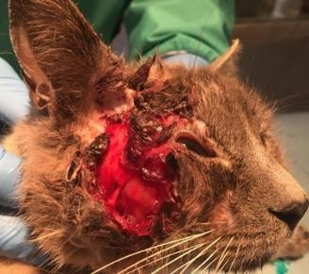Опишіть патогенез та клінічні прояви
Відкриті травми:
Рана голови кота
Закриті травми:
Параліч у собаки
_______________
_______________
_______________
_______________
_______________
_______________
_______________

Відкриті травми: характеризуються порушенням цілісності шкіри та підлеглих тканин. Патогенез включає механічне ушкодження тканин, кровотечу, запальну реакцію та можливе інфікування рани. Відбувається активація захисних механізмів організму, утворення ексудату, набряк і біль. При інфікуванні можливий розвиток гнійного процесу.
Клінічні прояви: наявність рани, кровотеча, біль, набряк, почервоніння, порушення функції ураженої ділянки, можливе виділення гною та підвищення температури тіла.

Закриті травми: виникають без порушення цілісності шкіри, але супроводжуються ушкодженням внутрішніх тканин (м’язів, зв’язок, кісток, нервів). Патогенез включає забій, розрив тканин, внутрішню кровотечу, утворення гематом, порушення кровообігу та іннервації.
Клінічні прояви: біль, набряк, гематоми, обмеження рухливості, кульгавість, порушення функції кінцівок, у важких випадках — параліч або парез.

Завдання 2
Діагностика тварин з відкритими та закритими механічними ушкодженнями
__________________
__________________
__________________
__________________
__________________
__________________
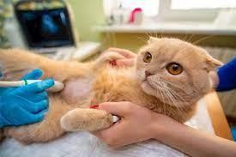
Клінічний огляд:

Проведення УЗД коту
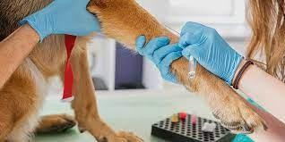
Лабораторні дослідження:
Взяття крові у собаки

Клінічний огляд: починається із загальної оцінки стану тварини (свідомість, поведінка, положення тіла). Проводиться огляд ушкодженої ділянки: визначають наявність ран, кровотечі, набряку, деформації, гематом. Пальпацією виявляють болючість, підвищення температури тканин, крепітацію при переломах. Оцінюють функцію ураженої частини тіла (рухливість, кульгавість, параліч). За потреби застосовують додаткові методи: рентгенографію для виявлення переломів, УЗД — для оцінки внутрішніх ушкоджень, а також неврологічне обстеження.

Лабораторні дослідження: включає загальний аналіз крові (для виявлення запалення, анемії, інфекції), біохімічний аналіз крові (оцінка функції внутрішніх органів), коагулограму (визначення згортання крові при кровотечах). За відкритих травм проводять бактеріологічне дослідження рани для визначення збудника та підбору антибіотиків. Також можуть досліджувати сечу для оцінки загального стану організму.

Завдання 3
___________________
___________________
___________________
___________________
___________________
___________________
Перша допомога та лікування тварин з відкритими та закритими механічними ушкодженнями
_________________________
_________________________
_________________________
_________________________
_________________________
_________________________
_________________________
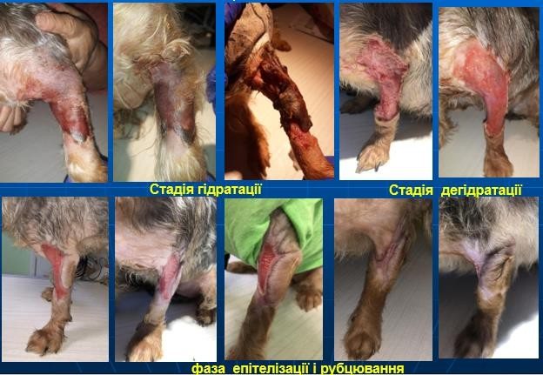
Відкриті травми:
Травматичне пошкодження шкіри та загоєння рани за вторинним натягом
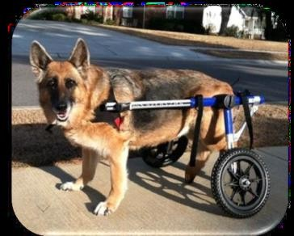Лікування рани у кота
Закриті травми:
_________________________
_________________________
_________________________
__________
__________
__________
__________

Наслідки травматичних ушкоджень

1. Відкриті травми (рани)
Відкриті механічні ушкодження характеризуються порушенням цілісності шкіри або слизових оболонок.
Перша допомога:
- Зупинка кровотечі: застосування тиснучої пов'язки, джгута (при артеріальній кровотечі) або тампонади.
- Первинна обробка: очищення зони навколо рани від бруду, вистригання шерсті (щоб вона не потрапляла всередину).
- Дезінфекція: обробка країв рани антисептиками (хлоргексидин 0,05%, розчин бетадину, перекис водню). Важливо: не заливати спиртові розчини безпосередньо в глибоку рану.
- Захист: накладання стерильної пов'язки для запобігання подальшому інфікуванню та злизуванню твариною.
Лікування та загоєння за вторинним натягом: На зображенні вказано загоєння за вторинним натягом. Це відбувається, коли краї рани не дотикаються, є великий дефект тканини або наявна інфекція.
- Фази загоєння: очищення від некротичних тканин, утворення грануляційної тканини (яскраво-червона, зерниста) та епітелізація (заростання новою шкірою з країв).
- Медикаментозна допомога: використання мазей, що витягують ексудат (на перших етапах, наприклад, Левомеколь), а пізніше — препаратів, що стимулюють регенерацію (Солкосерил, Актовегін).

2. Закриті травми
До них належать забиття (удари), розтяги, розриви зв'язок, вивихи та закриті переломи.
Перша допомога:
- Спокій та обмеження рухливості: тварину слід помістити у тісний бокс або обмежити простір, щоб уникнути погіршення стану (особливо при підозрі на травми хребта чи переломи).
- Холод: у перші 24 години після травми прикладати лід або холодні компреси (на 15-20 хвилин з перервами) для зменшення набряку та болю.
- Іммобілізація: при підозрі на перелом кінцівки — накладання тимчасової шини для фіксації суглобів вище і нижче місця зламу.
- Знеболення: використання ветеринарних нестероїдних протизапальних засобів (тільки після консультації з лікарем, щоб не змазати клінічну картину).
Примітка: На нижньому фото зображено собаку на візку, що може свідчити про серйозні закриті травми хребта (парези або паралічі), які потребують тривалої реабілітації та фізіотерапії.

Контрольні запитання

1. Визначення та класифікація ран
Рана — це механічне ушкодження тканин, що супроводжується порушенням цілісності шкірного покриву або слизової оболонки.
Класифікація:
- За характером ушкодження: різані, колоті, рубані, забиті, рвані, розтрощені, укушені, вогнепальні.
- За наявністю мікрофлори: асептичні (операційні), свіжоінфіковані (випадкові), гнійні.
- Стосовно порожнин тіла: проникаючі (з пошкодженням очеревини, плеври тощо) та непроникаючі.
- За складністю: прості та ускладнені (з пошкодженням судин, нервів, кісток).

2. Клінічні симптоми рани
Основні ознаки будь-якої рани:
- Біль: інтенсивність залежить від локалізації, виду зброї та психічного стану тварини.
- Зяяння (хіатус): розходження країв рани через еластичне скорочення тканин.
- Кровотеча: може бути артеріальною, венозною, капілярною або паренхіматозною.

3. Види загоювання ран
- Первинним натягом (per primam intentionem): відбувається у ран з рівними краями, щільно притиснутими один до одного (зазвичай після швів). Без нагноєння.
- Вторинним натягом (per secundam intentionem): через фазу гранулювання та нагноєння, коли краї розходяться або є дефект тканини.
- Під струпом: характерно для поверхневих пошкоджень (садна, опіки), де згусток крові та лімфи створює захисну скоринку.

4. Догляд за післяопераційними ранами
- Захист: використання попон, комірів, захисних чобітків.
- Асептика: утримання тварини в чистому приміщенні.
- Обробка: щоденна обробка швів антисептиками (спирт 70%, розчин діамантового зеленого, алюмініум-спрей).
- Контроль: спостереження за набряком, температурою місцевих тканин та цілісністю швів.

5. Лікування інфікованих ран
Залежить від фази процесу:
- Фаза запалення (ексудації): видалення гною, некротичних тканин. Використовують гіпертонічні розчини (10% NaCl) для відтоку рідини, антибіотики, дренування.
- Фаза регенерації (гранулювання): захист ніжної тканини. Використовують мазі на жировій основі, стимулятори росту.

6. Первинна хірургічна обробка ран (ПХО)
Визначення: Оперативне втручання, що проводиться у перші години (до 12-24 год) після поранення. Мета: Видалити некротизовані, забруднені тканини та сторонні предмети, перетворити інфіковану рану на асептичну для подальшого накладання швів.

7. Принципи лікування інфікованих та гнійних ран
- Місцеве лікування: механічне очищення, хімічна дезінфекція, активне дренування.
- Загальне лікування: антибіотикотерапія, вітамінотерапія, імуностимуляція.
- Спокій: обмеження рухливості ураженої ділянки.

8. Травма, травматизм та класифікація
- Травма — одиничний випадок впливу зовнішнього чинника, що спричинив анатомічне чи функціональне порушення.
- Травматизм — сукупність травм у певній групі тварин за певний час (наприклад, сільськогосподарський, транспортний, спортивний).
Класифікація за типом чинника: механічні, термічні, хімічні, променеві, електричні, психічні (стрес).

9. Реакція організму тварин на травму
Організм реагує комплексно:
- Місцево: запалення (набряк, почервоніння, біль).
- Загально: зміна формули крові (лейкоцитоз), підвищення температури тіла, прискорення пульсу та дихання, активація симпато-адреналової системи.

10. Патогенетичні механізми при травмі
В основі лежить нейро-рефлекторна теорія:
- Подразнення рецепторів надсилає сигнал у ЦНС.
- Виникає короткочасне збудження, яке може змінитися гальмуванням (шок).
- Порушується обмін речовин, виникає гіпоксія тканин, накопичуються продукти розпаду (інтоксикація

11. Принципи і етапи надання допомоги
- Усунення загрози життю: зупинка кровотечі, відновлення дихання.
- Знеболення: запобігання шоку.
- Іммобілізація: фіксація травмованої ділянки.
- Транспортування: доставка у ветеринарну клініку.
- Спеціалізована допомога: операції, інтенсивна терапія.

12. Закриті ушкодження м’яких тканин
- Забій (contusio): пошкодження глибоких тканин без розриву шкіри. Клінічно: набряк, гематома, біль.
- Розтягнення (distorsio): мікророзриви волокон зв’язок або м’язів при рухах, що перевищують межу еластичності.
- Розрив (ruptura): повне порушення анатомічної цілісності тканини (м'яза, сухожилка, нерва).

Оцінка Викладач Дата 20 р.

